|  |
| --- |
| **Inspección Preventiva M2**  **Familia Tractor Equipaje Eléctrico Charlatte T-137** |

|  |  |
| --- | --- |
| N° Equipo: | Fecha de Ingreso: |
| N° Orden: | Hora de Ingreso: |
| Horómetro: | Nombre Mecánico: |

**Repuestos Necesarios**

|  |  |  |  |
| --- | --- | --- | --- |
| **Tipo** | **Cantidad** | **P/N 1** | **P/N 2** |
| Escobillas de carbono | 4 | E01307 | - |

**Herramientas a utilizar**

|  |  |  |
| --- | --- | --- |
| **N°** | **Descripción** | **Cantidad** |
|  |  |  |
|  |  |  |
|  |  |  |
|  |  |  |
|  |  |  |

**Insumos**

|  |  |  |
| --- | --- | --- |
| **Tipo** | **Descripción** | **Cantidad** |
| XHP-222 | Grasa | Requerido |
| DTE 13 ARTIC | Aceite Hidráulico | Requerido |

**Observaciones**

|  |
| --- |
|  |
|  |
|  |
|  |
|  |

**Control de salida**

|  |  |
| --- | --- |
| Fecha de salida: | Nombre Team Leader: |
| Hora de salida: | Firma: |

**Lista de Inspección - Tractor de Equipaje Eléctrico T-137**

**Inspección Preventiva M2 Charlatte**

**Instrucciones:** Siga cuidadosamente la pauta, cumpliendo con todos los ítems de la revisión. Sí tuviera dudas al respecto de algún ítem de la pauta, consulte con su Team Leader

**Identificación del Equipo**

|  |
| --- |
| Numero: |
| Horómetro: |

|  |
| --- |
| Nombre Mecánico Ejecutante: |
| Fecha de Ejecución: |

**Inspección Inicial MEC TL**

|  |  |  |
| --- | --- | --- |
| Registrar hórometro |  |  |
| Revisar validez de documentación ( Revisión técnica, certificación DGAC,PAV) |  |  |
| Revisar libertad de juego en pedal de frenos y frenos de emergencia |  |  |
| Revisar operación de instrumentos, indicadores y bocinas de emergencia |  |  |
| Revisar funcionamiento y condiciones de interruptor de llave |  |  |
| Revisar funcionamiento y condiciones de limpiaparabrisas |  |  |
| Revisar funcionamiento y condiciones de luces |  |  |
| Revisar operación de bocinas y todas las luces exteriores |  |  |
| Revisar condiciones de alambrado de protección de protección de luces delanteras y traseras |  |  |
| Revisar condiciones de protección de vidrio frontal |  |  |
| Revisar condiciones de espejos |  |  |
| Revisar montura de visores |  |  |
| Revisar funcionamiento de interruptor de asiento y frenado |  |  |
| Revisar funcionabilidad de freno de emergencia |  |  |
| Revisar funcionabilidad de pedal acelerador |  |  |
| Revisar aceleración, reversa y freno de emergencia de consola trasera |  |  |
| Revisar condición de bisagras de puerta |  |  |
| Revisar montura de asiento, condiciones de asiento y funcionamiento de rieles |  |  |
| Operación de bocina de reversa y baliza rotatoria |  |  |
| Validar existencia y buen estado del extintor |  |  |
| Revisar etiquetas de advertencia, reflectores y luces |  |  |
| Revisar panel de control |  |  |
| Revisar funcionamiento de velocímetro |  |  |

**Motor**

|  |  |  |
| --- | --- | --- |
| Cambiar escobillas de carbono |  |  |
| Revisar condición de colector |  |  |
| Revisar condición de ventilador de enfriamiento |  |  |
| Revisar y lubricar motor de tracción AC |  |  |
| Limpiar interior y exterior de motor eléctrico |  |  |

**Frenos**

|  |  |  |
| --- | --- | --- |
| Revisar condición y grosor de pastillas de freno frontales (mínimo 5 mm) |  |  |
| Revisar estado de disco de freno y medir desgaste ( espesor mínimo es de 9 mm) |  |  |
| Revisar y lubricar pedal de freno |  |  |
| Revisar y lubricar pedal de estacionamiento |  |  |
| Revisar fugas en cilindro principal de freno |  |  |
| Revisar nivel del líquido de frenos |  |  |

**Sistema de dirección**

|  |  |  |
| --- | --- | --- |
| Revisar patrón de desgaste en neumáticos frontales por problemas de alineación |  |  |
| Revisar desgaste en rótulas de brazo de dirección y barra de acoplamiento |  |  |
| Revisar pivotes y rodamientos por desgaste |  |  |
| Revisar condición y montura de cremallera de dirección |  |  |
| Lubricar pivotes |  |  |
| Revisar funcionabilidad y montura de dirección hidráulica |  |  |

**Sistema de Aceleración**

|  |  |  |
| --- | --- | --- |
| Lubricar pivotes |  |  |
| Revisar y lubricar pedal acelerador |  |  |

**Ruedas y Ejes**

|  |  |  |
| --- | --- | --- |
| Revisar condición de ruedas y neumáticos |  |  |
| Reapretar tuercas de ruedas (180 lb/ft) |  |  |
| Cambio de aceite de eje trasero |  |  |
| Revisar cilindro maestro |  |  |
| Revisar y lubricar rodamientos de las ruedas delanteras |  |  |
| Revisar y lubricar eje delantero |  |  |
| Revisar condición de suspensión frontal |  |  |
| Revisar condición de silenciosos del eje frontal |  |  |
| Revisar condición de disipadores de choques frontales |  |  |
| Revisar condición de silenciosos del eje trasero |  |  |
| Revisar suspensión de eje trasero |  |  |
| Revisar condición de disipadores de choques traseros |  |  |
| Revisar montura de eje trasero |  |  |
| Revisar filtraciones en alojamientos de eje trasero |  |  |
| Revisar juego de rodamientos de ruedas traseras |  |  |

**Instalación Eléctrica**

|  |  |  |
| --- | --- | --- |
| Revisar condición de cables y conectores de batería de tracción |  |  |
| Revisar convertidor DC |  |  |
| Batería (limpieza y electrolito) |  |  |
| Revisar condición de cables, buscar signos de desgaste |  |  |
| Revisar condición de sistema de llenado de baterías |  |  |
| Buscar quemaduras en contactos de relés |  |  |

**Instalación Hidráulica**

|  |  |  |
| --- | --- | --- |
| Cambiar aceite hidráulico |  |  |
| Buscar filtraciones en mangueras y líneas |  |  |

**Chasis**

|  |  |  |
| --- | --- | --- |
| Revisar condición de cubierta de baterías |  |  |
| Revisar condición de muela de arrastre |  |  |
| Revisar condición de lanza (si aplica) |  |  |
| Buscar trizaduras y roturas en chasis |  |  |

**Control de Salida**

|  |  |  |
| --- | --- | --- |
| Probar todas las funciones operacionales |  |  |
| Probar todas las funciones de manejo y dirección |  |  |
| Revisar comportamiento de aceleración |  |  |
| Revisar desempeño de frenos de servicio y estacionamiento |  |  |
| Revisar funciones de seguridad |  |  |

**Carta de Lubricación**

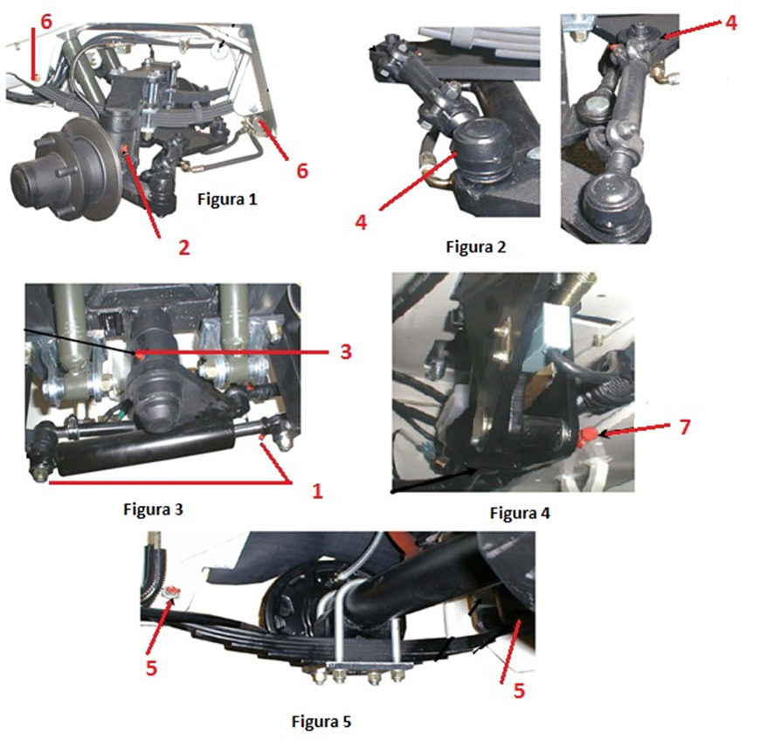

|  |  |  |  |
| --- | --- | --- | --- |
| **N°** | **Descripción** | **Detalle** | **OK MEC** |
| 1 | Cilindro de dirección, 2 puntos (uno en cada extremo) | D |  |
| 2 | Husillo pasadores de pivotes, 2puntos (uno de cada lado) | B |  |
| 3 | Dirección hidráulica | D |  |
| 4 | Fin de la barra de dirección, 2 puntos | F,G |  |
| 5 | Pivotes en pasadores de suspensión trasera, 2 puntos (uno en cada lado) | L |  |
| 6 | Pernos de montaje en suspensión delantera, 2 puntos ( uno en cada lado, delante) | B |  |
| 7 | Pivote pedal de freno | H |  |

|  |  |
| --- | --- |
|  | **Checklist de Salida** |
| Ítem | Descripción | Ticket de mecánico | Ticket de Team Leader | |
| 1 | Extinguidor |  |  | |
| 2 | Horometro |  |  | |
| 3 | Bocina |  |  | |
| 4 | Reflectante |  |  | |
| 5 | Espejos |  |  | |
| 6 | Luces (Principales, Frenos e Intermitentes) |  |  | |
| 7 | Niveles (Aceite Hidráulico) |  |  | |
| 8 | Cañerías (Combustible e Hidráulico) |  |  | |
| 9 | Acelerador |  |  | |
| 10 | Sistema de Freno (Servicio y Estacionamiento) |  |  | |
| 11 | Neumáticos (Estado) |  |  | |
| 12 | Sistema de Dirección |  |  | |
| 13 | Parabrisas, Luneta |  |  | |
| 14 | Baliza |  |  | |
| 15 | Asiento Conductor |  |  | |
| 16 | Cinturón de Seguridad |  |  | |
| 17 | Muela de Arrastre |  |  | |
|  | | | |
| Observación | | | |
|  | | | |
|  | | | |
|  | | | |
|  | | | |

|  |  |  |  |
| --- | --- | --- | --- |
| **Mecánico** |  |  | **Firma** |
|  |  |  |  |
| **Team Leader** |  |  | **Firma** |